МИНИСТЕРСТВО ОБРАЗОВАНИЯ КИРОВСКОЙ ОБЛАСТИ
Кировское областное государственное профессиональное образовательное
бюджетное учреждение
«Слободской колледж педагогики и социальных отношений»

ОТЧЕТ

по учебной практике

ПМ.02. Осуществление интеграции программных модулей

Студент
Гущеварова Валерия Александровна

Группа 23П-2

Специальность 09.02.07 Информационные системы и программирование

Руководитель практики от колледжа:
Калинин Арсений Олегович
Руководитель практики от организации:
_______________ Калинин Арсений Олегович
^{подпись}
УТВЕРЖДАЮ:
Директор
____________________________________
Наименование организации

___________/________________________
подпись расшифровка
М. П.

2025-2026 уч. год
ОГЛАВЛЕНИЕ

ВВЕДЕНИЕ 3
1. АНАЛИЗ ПРЕДМЕТНОЙ ОБЛАСТИ 5
2. РУКОВОДСТВО ОПЕРАТОРА 10
3. РАБОТА В СИСТЕМЕ КОНТРОЛЯ ВЕРСИЙ 15
4. РАЗРАБОТКА ПРОГРАММНЫХ МОДУЛЕЙ 24
4.1. БАЗА ДАННЫХ 24
4.2. API-СЕРВЕР 24
4.3. МОДУЛЬ ТЕХНОЛОГА 24
4.4. МОДУЛЬ ЛАБОРАТОРИИ 24
4.5. МОДУЛЬ АППАРАТЧИКА 24
5. РАЗРАБОТКА ТЕСТОВЫХ НАБОРОВ И ТЕСТОВЫХ СЦЕНАРИЕВ 32
6. ОТЛАДКА ПРОГРАММНЫХ МОДУЛЕЙ 32
ЗАКЛЮЧЕНИЕ 44
ПРИЛОЖЕНИЯ 48
ВВЕДЕНИЕ

Цель учебной практики: закрепление и углубление теоретических знаний, полученных в процессе обучения, приобретение практических навыков разработки и интеграции программных модулей информационной системы.
Задачи практики:
- Провести анализ предметной области предприятия по производству средств защиты растений.
- Разработать структуру базы данных для хранения производственной информации.
- Реализовать API-сервер для взаимодействия клиентских приложений с базой данных.
- Разработать три Desktop-приложения (модули технолога, лаборатории, аппаратчика).
- Провести тестирование разработанных модулей и интеграцию в единую систему.
- Оформить отчётную документацию.
Объект автоматизации: производственный процесс предприятия по выпуску средств защиты растений (гербицидов, инсектицидов, фунгицидов).
Результат работы: информационная система «АгроКонтроль», обеспечивающая управление производственными партиями, контроль качества сырья и готовой продукции, пошаговое выполнение технологических операций.

1. АНАЛИЗ ПРЕДМЕТНОЙ ОБЛАСТИ

1.1. Характеристика предприятия
Предприятие по производству средств защиты растений представляет собой сложную технологическую систему, в которой тесно связаны процессы подготовки рецептур, выполнения производственных операций и контроля качества продукции. Производство основано не на сборке изделий, а на точном соблюдении технологических режимов, последовательности операций и параметров обработки сырья.
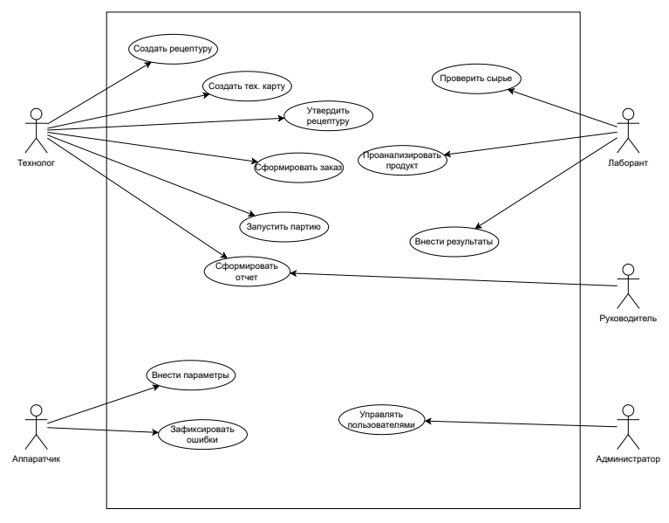
Рисунок 1 – UML - процесс предприятия

1.2. Основные бизнес-процессы
Процесс | Описание
Разработка рецептур | Создание рецептур с указанием компонентов и их процентного содержания
Технологические карты | Описание последовательности операций и плановых параметров
Производство партий | Запуск и выполнение партий по утверждённым рецептурам
Лабораторный контроль | Проверка качества сырья и готовой продукции
Анализ отклонений | Фиксация и анализ отклонений от нормы

1.3. Анализ существующих проблем
В традиционных условиях значительная часть информации фиксируется вручную или в разрозненных системах, что приводит к:
- потере данных;
- невозможности оперативного контроля;
- сложностям при анализе причин отклонений;
- ошибкам при дозировании компонентов;
- нестабильной работе оборудования.

1.4. Цели автоматизации
Разрабатываемая информационная система призвана:
- объединить всех участников производственного цикла в единую цифровую среду;
- обеспечить прослеживаемость партий сырья и готовой продукции;
- автоматизировать контроль качества;
- снизить количество производственных ошибок;
- повысить повторяемость технологических процессов.

1.5. Роли пользователей системы
Роль | Функции
Технолог | Управление рецептурами, тех. картами, заказами, партиями
Аппаратчик | Выполнение технологических шагов, ввод параметров
Лаборант | Контроль качества, ввод результатов испытаний
Администратор | Управление пользователями и настройками
1.6. Обоснование выбора технологий
Компонент | Выбранная технология | Обоснование
Язык программирования | C# .NET 8.0 | Кроссплатформенность, производительность, поддержка Microsoft
Desktop-приложения | WPF | Гибкость интерфейса, привязка данных, MVVM
API | ASP.NET Core | Высокая производительность, встроенный Swagger
База данных | MS SQL Server | Надёжность, поддержка транзакций, интеграция с .NET
ORM | Entity Framework Core | Упрощение работы с БД, LINQ-запросы

2. РУКОВОДСТВО ОПЕРАТОРА

2.1. Назначение модуля технолога
Модуль «Технолог» предназначен для автоматизации процессов подготовки и сопровождения производства.
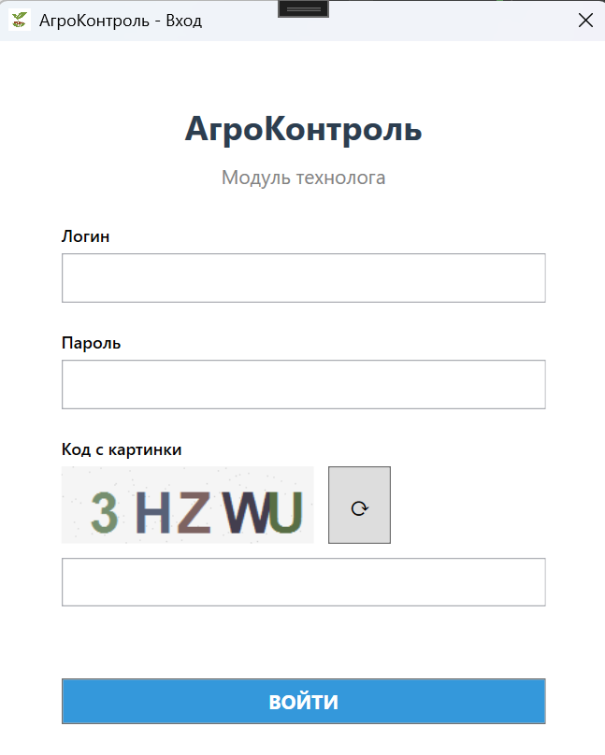
Рисунок 2 – Окно авторизации модуля технолога
2.2. Вход в систему
Для входа необходимо ввести логин, пароль и код с картинки.
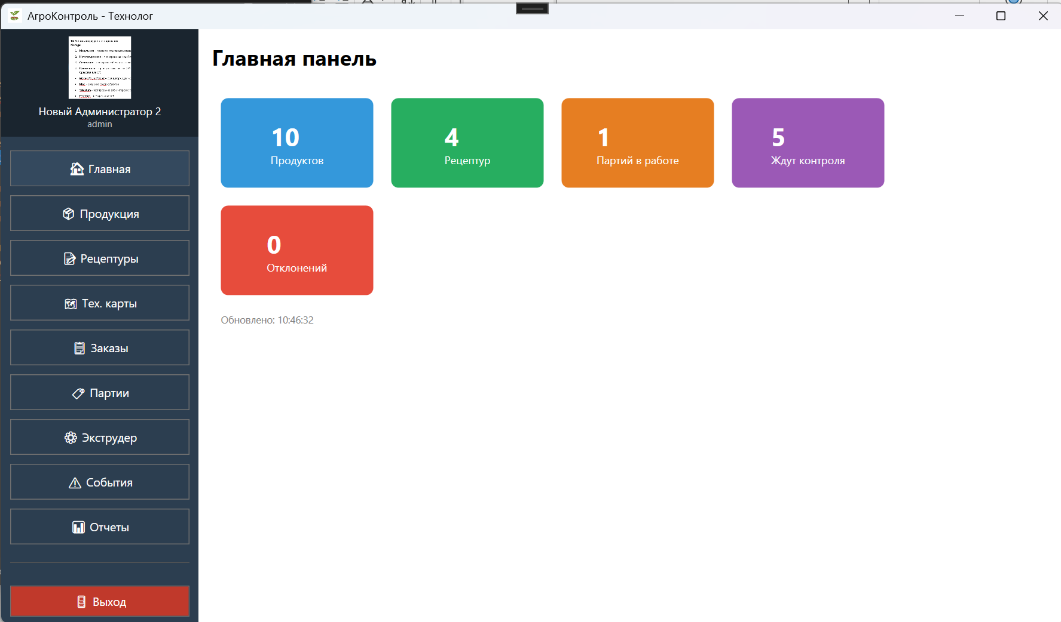
Рисунок 3 – Главное окно модуля технолога (Dashboard)

2.3. Основные функции
Функция | Описание
Продукция | Добавление, редактирование, архивирование продуктов
Рецептуры | Создание, версионирование, утверждение рецептур
Тех. карты | Создание последовательности шагов, задание параметров
Заказы | Формирование производственных заказов
Партии | Создание и запуск производственных партий
Экструдер | Управление программами экструдера
Отчёты | Формирование и экспорт отчётов в Excel

2.5. Руководство оператора для модуля аппаратчика
Модуль «Аппаратчик» предназначен для выполнения технологических операций.

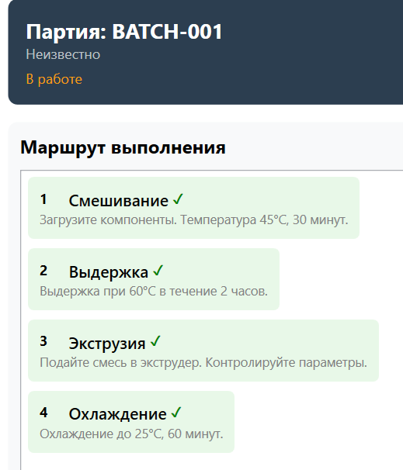
Рисунок 9 – Программа выполнения партии (список шагов)
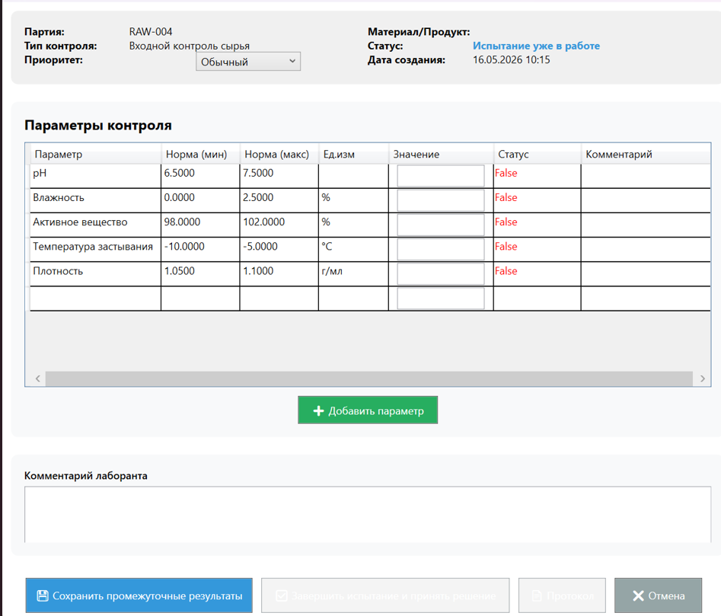
Рисунок 10 – Окно ввода параметров шага

3. РАБОТА В СИСТЕМЕ КОНТРОЛЯ ВЕРСИЙ
3.1. Выбор системы контроля версий
В процессе разработки использовалась система контроля версий Git с удалённым репозиторием на GitHub.
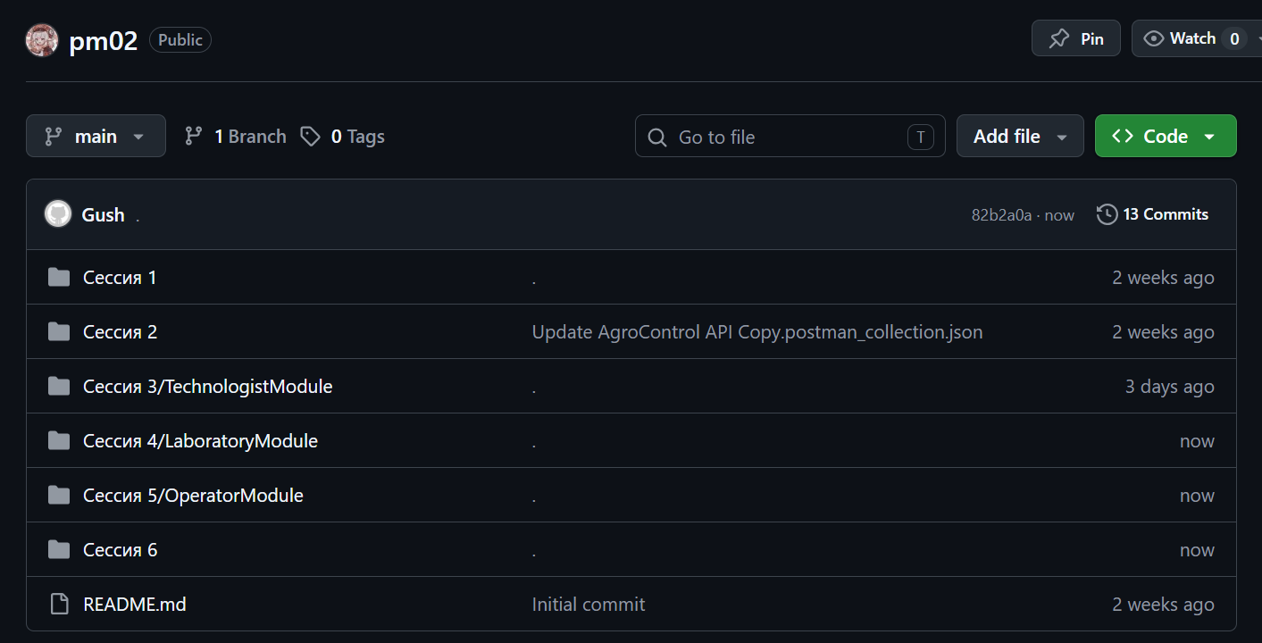
Рисунок 11 – Репозиторий проекта на GitHub

4. РАЗРАБОТКА ПРОГРАММНЫХ МОДУЛЕЙ

4.1. База данных
4.1.1. Структура БД
База данных «AgroControlDB» реализована на MS SQL Server и содержит следующие основные таблицы:
Таблица | Назначение
users | Пользователи системы
products | Номенклатура продукции
materials | Справочник сырья
recipes | Рецептуры
recipe_components | Компоненты рецептур
tech_maps | Технологические карты
tech_map_steps | Шаги тех. карт
production_orders | Производственные заказы
production_batches | Производственные партии
production_steps | Фактические шаги выполнения
raw_material_batches | Партии сырья
laboratory_tests | Лабораторные испытания
test_results | Результаты испытаний
standard_parameters | Нормативные параметры
deviations | Отклонения и события
equipment | Оборудование

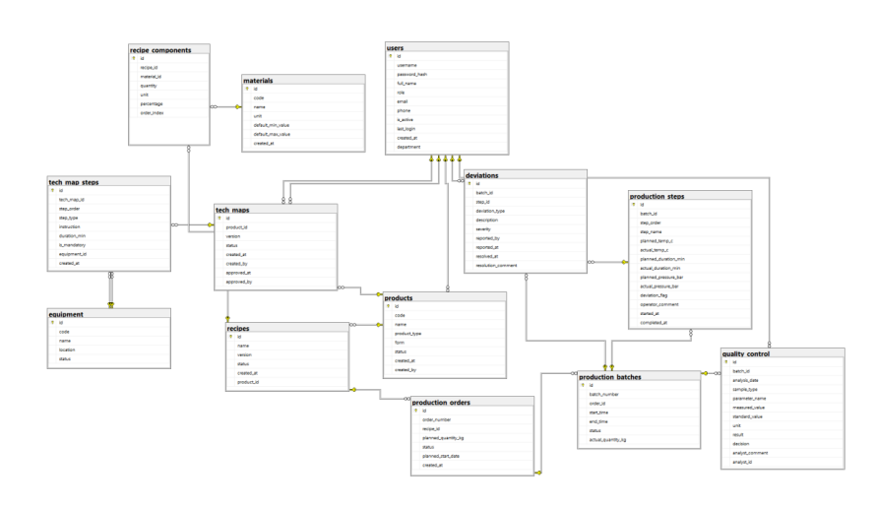
Рисунок 12 – ER-диаграмма базы данных

4.1.2. Тестовые данные
Для проверки работоспособности системы в БД были добавлены тестовые данные.
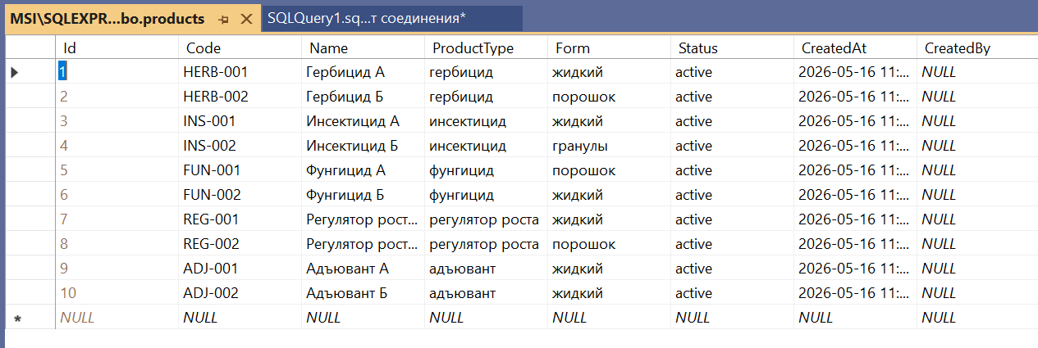
Рисунок 14 – Таблица «products» (10 записей)

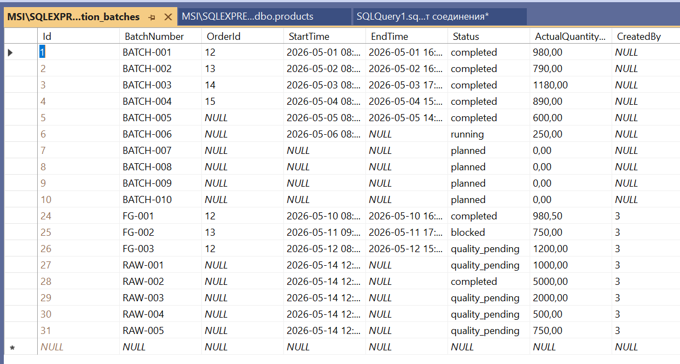
Рисунок 15 – Таблица «production_batches» (21 запись)

4.2. API-сервер
4.2.1. Архитектура API
API-сервер построен на ASP.NET Core 8.0 с использованием Entity Framework Core.
4.2.2. Основные контроллеры
Контроллер | Назначение
AuthController | Регистрация и авторизация
ProductsController | Управление продукцией
RecipesController | Управление рецептурами
ProductionOrdersController | Управление заказами
ProductionBatchesController | Управление партиями
ProductionStepsController | Управление шагами
LaboratoryController | Лабораторные испытания
DeviationsController | Отклонения

4.2.3. Swagger-документация
API оснащён встроенной документацией Swagger.
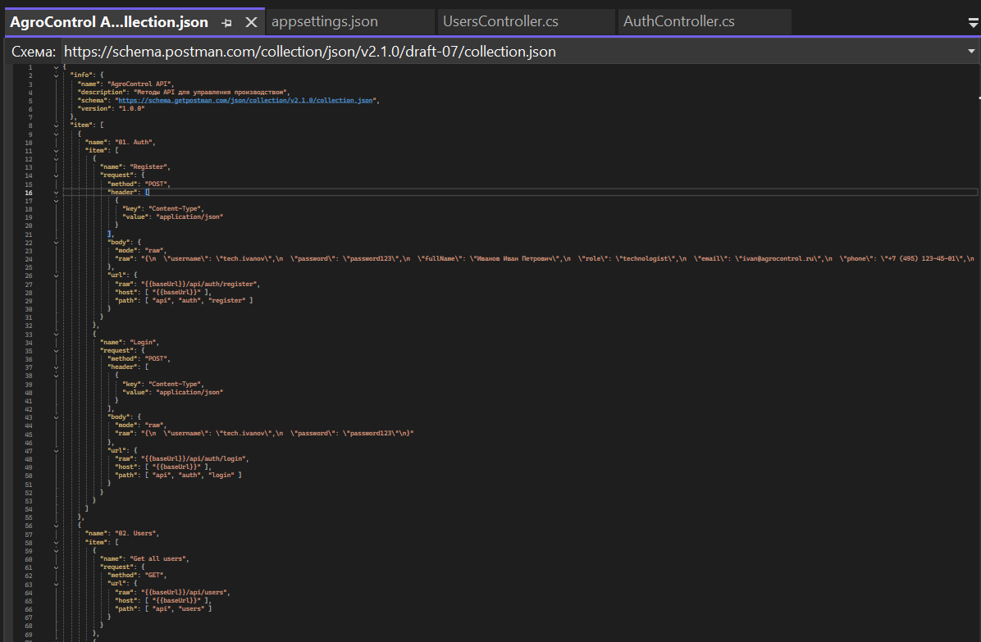
Рисунок 17 – Swagger UI с описанием всех эндпоинтов

4.3. Модуль технолога
4.3.1. Общая структура модуля
Модуль технолога разработан на WPF (.NET 8.0) и реализует MVVM-архитектуру.
4.3.2. Основные разделы
- Главная (Dashboard)
- Продукция
- Рецептуры
- Технологические карты
- Заказы
- Производственные партии
- Экструдер
- События (отклонения)
- Отчёты
4.4. Модуль лаборатории
4.4.1. Основные разделы
- Главная (Dashboard)
- Сырье (входной контроль)
- Готовая продукция
- История испытаний
4.4.2. Скриншоты работы модуля
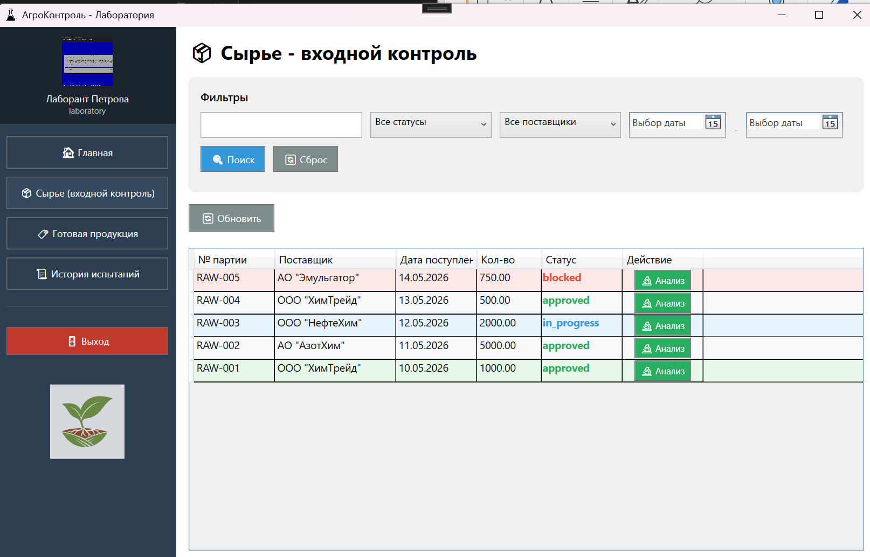
Рисунок 25 – Партии сырья с цветовой индикацией

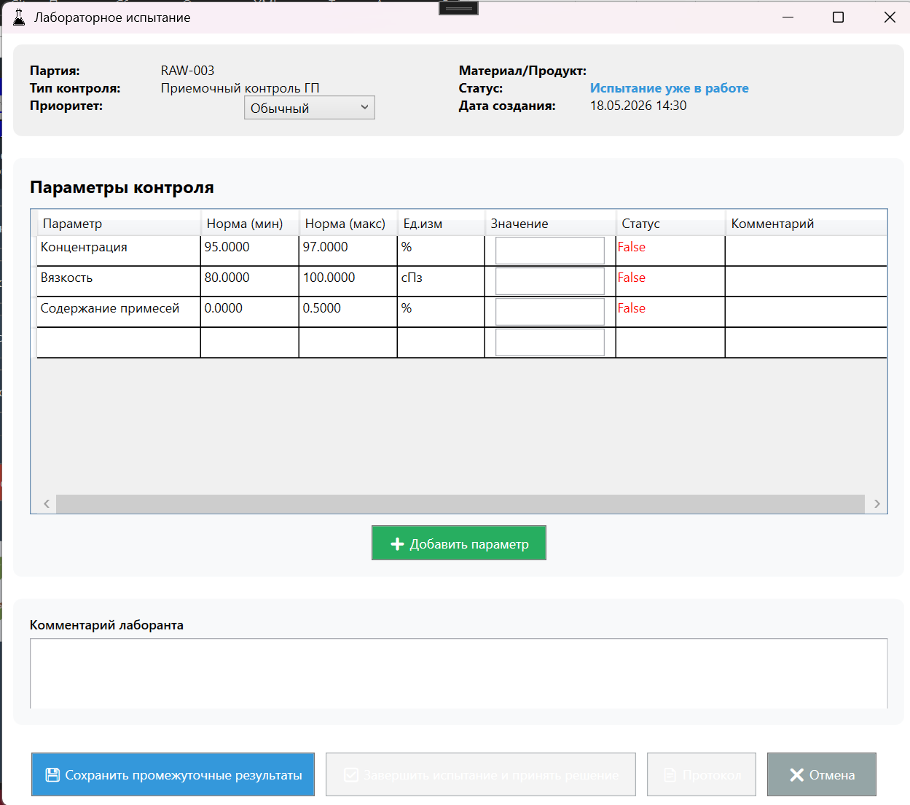
Рисунок 26 – Создание лабораторного испытания

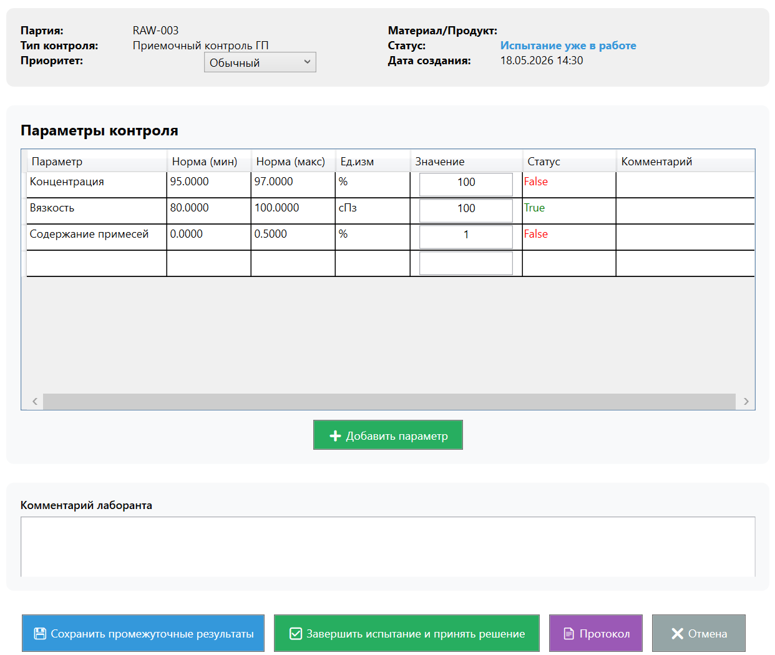
Рисунок 27 – Ввод результатов с автоматической проверкой

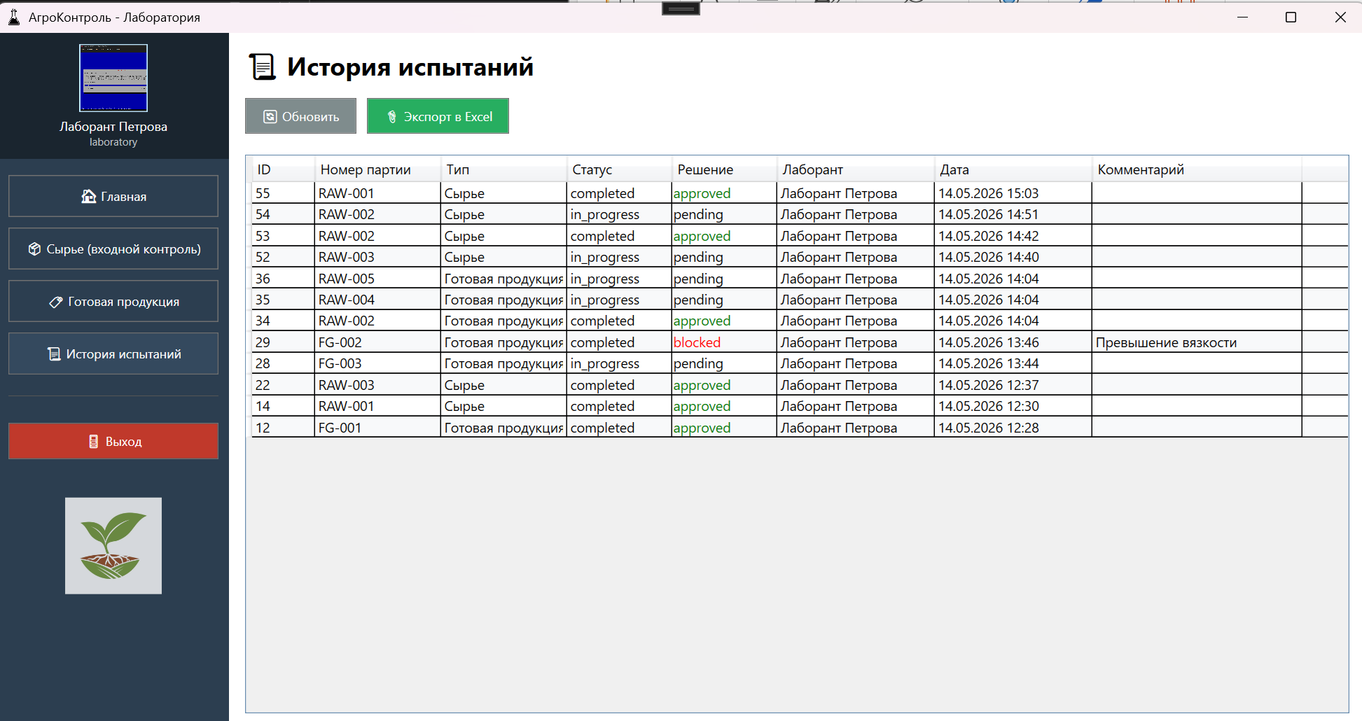
Рисунок 28 – История испытаний

4.5. Модуль аппаратчика
4.5.1. Основные разделы
- Активные партии
- Экструдер LIVE
- Журнал партии
- Сообщить о проблеме
4.5.2. Скриншоты работы модуля
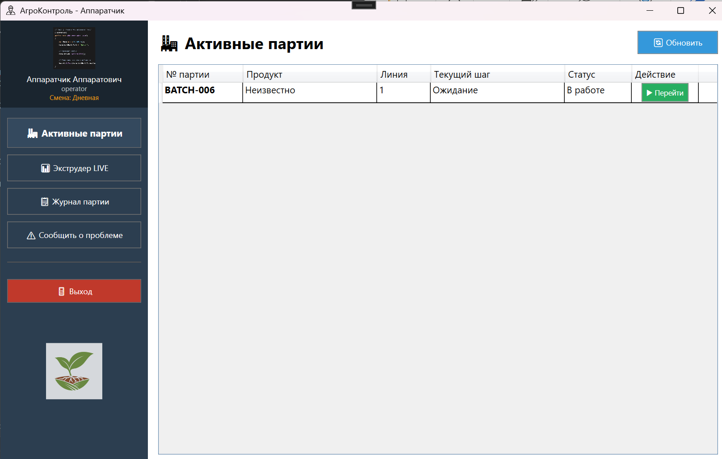
Рисунок 30 – Активные партии


Рисунок 31 – Программа выполнения партии


Рисунок 32 – Ввод параметров шага

5. РАЗРАБОТКА ТЕСТОВЫХ НАБОРОВ И ТЕСТОВЫХ СЦЕНАРИЕВ

5.1. Ручное тестирование
Проведено ручное функциональное тестирование каждого модуля (10 тест-кейсов на модуль + 10 на API).
Таблица 1
Модуль | Всего тестов | Пройдено | Не пройдено
Модуль лаборатории | 10 | 10 | 0
Модуль технолога | 10 | 10 | 0
Модуль аппаратчика | 10 | 10 | 0
API | 10 | 10 | 0

5.2. Модульные тесты
Разработаны модульные тесты с использованием фреймворка MSTest.
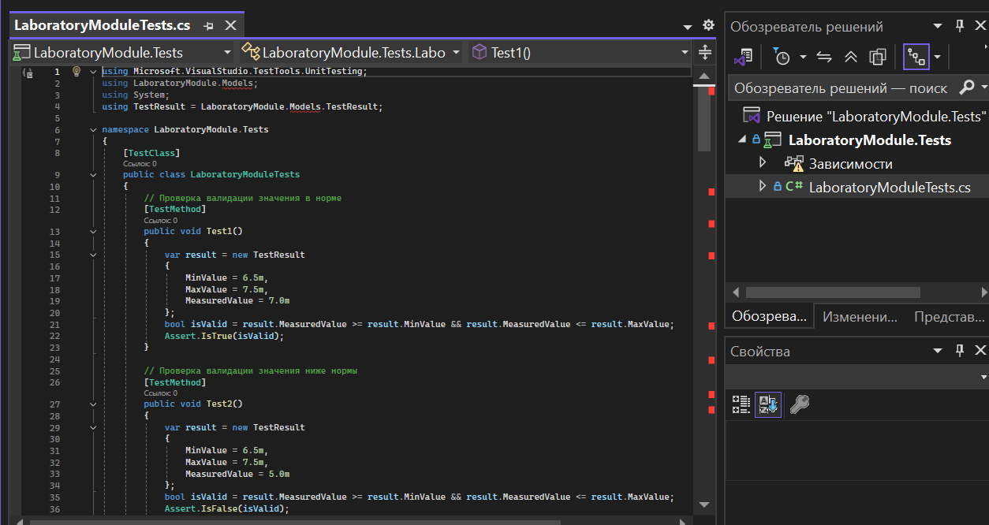
Рисунок 33 – Проекты модульных тестов

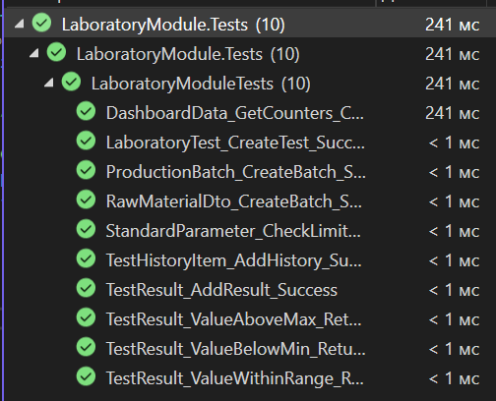
Рисунок 34 – Результаты выполнения модульных тестов

5.3. Интеграционные тесты API
Разработаны интеграционные тесты для проверки взаимодействия с API.
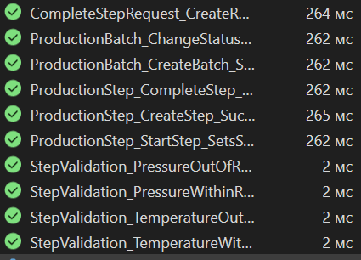
Рисунок 35 – Результаты выполнения интеграционных тестов
6. ОТЛАДКА ПРОГРАММНЫХ МОДУЛЕЙ

6.1. Процесс отладки
В процессе разработки были выявлены и устранены следующие дефекты:
Таблица 2
№ | Модуль | Дефект | Решение
1 | API | Ошибка «Недопустимое имя столбца CreatedBy» | Добавлена колонка в БД
2 | Технолог | Авторизация не работает (401) | Исправлен метод HashPassword, создан новый пользователь
3 | Технолог | Данные не отображаются после входа | Добавлена передача заголовка UserId
4 | Аппаратчик | Параметры не загружаются | Исправлен sampleType
5 | Аппаратчик | Кнопка «Завершить партию» неактивна | Добавлен метод UpdateCompleteBatchButton()
6 | Лаборатория | Нет параметров в окне испытания | Исправлена передача sampleType
7 | Лаборатория | Протокол не сохраняется в PDF | Использован PrintDialog
8 | API | ProductName не подставляется | Добавлены JOIN в запросе

6.2. Средства отладки
- Visual Studio 2022 – встроенный отладчик (точки останова, просмотр переменных)
- Swagger – тестирование API-эндпоинтов
- SSMS – выполнение SQL-запросов
6.3. Результаты отладки
После устранения всех выявленных дефектов все модули работают корректно.

ЗАКЛЮЧЕНИЕ
В результате прохождения учебной практики мною были выполнены следующие задачи:
- Проведён анализ предметной области – изучены процессы производства средств защиты растений, выявлены ключевые проблемы.
- Разработана структура базы данных – созданы 20 таблиц, настроены связи и внешние ключи.
- Реализован API-сервер – 15 контроллеров, 50+ эндпоинтов, Swagger-документация.
- Разработаны три Desktop-приложения:
  - Модуль технолога
  - Модуль лаборатории
  - Модуль аппаратчика
- Проведено тестирование – 40 ручных тест-кейсов, 30 модульных тестов, 10 интеграционных тестов.
- Оформлена отчётная документация – пояснительная записка, руководство оператора, документ отладки.
Итог работы: разработана информационная система «АгроКонтроль», которая обеспечивает полный цикл управления производством – от создания рецептуры до лабораторного контроля готовой продукции. Система готова к внедрению на предприятии.

ПРИЛОЖЕНИЯ
Ссылка на гит-репозиторий:
https://github.com/sgushello11/pm02.git

